

TELLIJA: |  |  | Enefit Connect OÜ |  | EELPROJEKT
Passiivse elektroonilise side juurdepääsuvõrgu rajamine, Võiste alevik, Häädemeeste vald, Pärnumaa
SELETUSKIRI
Projekteerija: |  |  |  | Aap Erik
 |  |  |  | Tel. 53 090 199
 |  |  |  | E-post: A.Erik@leonhard-weiss.com
Nr |  |  |  |  |  | VT1277
Võru
veebruar 2021
Sisukord

1. Üldosa 3
1.1. Asukohaplaan 3
1.2. Lähteandmed 3
1.3. Normdokumendid 3
1.4. Uuringud 4
2. Projekti piirangud 4
2.1. Sideehitise ja elektripaigaldise kaitsevöönd ning maakasutus 5
2.2. Olemasolevate sideehitiste kaitse 6
3. Sidevõrk 7
3.1. Võrgu kirjeldus 7
3.2. Olemasolev olukord 8
3.3. Liitumispunkt(id) baasvõrguga – ELA SA 8
3.4. Sidevõrk maaliinina 11
28.1. Sidevõrk õhuliinina 12
28.2. Tähistused 12
29. Demontaaž ja jäätmete käitlemine 13
30. Pinnasekatete taastamine ja kõrghaljastuse säilitamine 13
31. Ehitustööde dokumenteerimine ja järelevalve 14

Üldosa

Käesoleva projekti eesmärgiks on ühendada kõik lähteandmetes toodud aadressid operaatori neutraalse sidevõrguga, mis omakorda ühendatakse baasvõrguga.
Projekteeritakse ehitatavale passiivsele elektroonilisele side juurdepääsuvõrgule multitorustiku trassid, kaevude, jaotus-, vahejaotus- ja lõpp-punktide asukohad ning kliendiliinid vastavalt tellija juhenditele Võiste alevikus, Häädemeeste vallas, Pärnumaal.

NB! Tööd toimuvad riigitee 4 Tallinn-Pärnu-Ikla tee kaitsevööndis ja kinnistul (84801:005:0250)!

Asukohaplaan
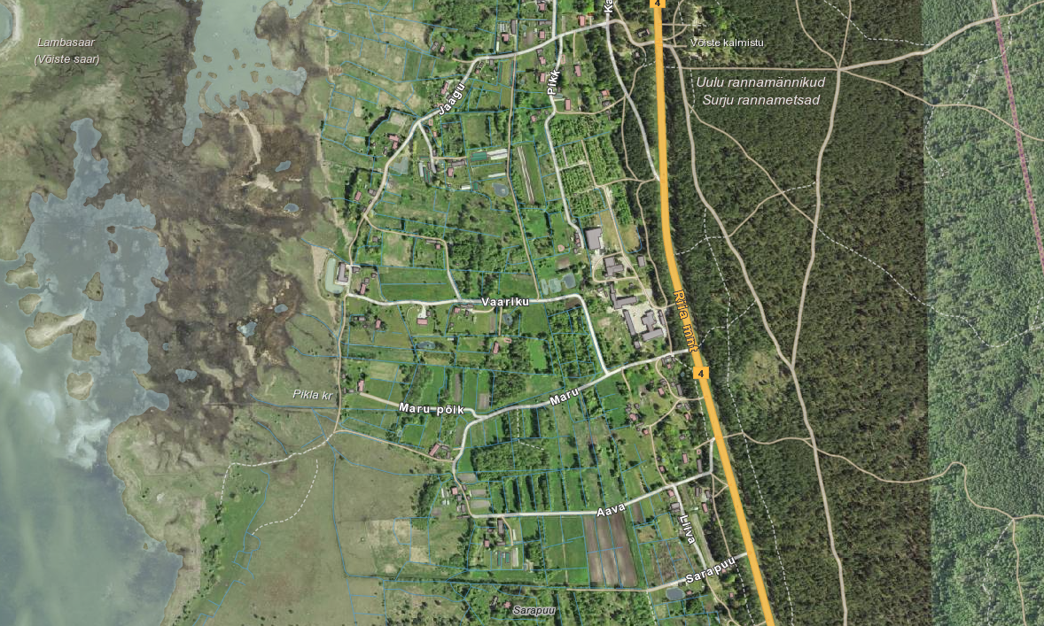

Joonis 1.1. Projekteeritud objekti asukohaplaan

Lähteandmed

Objekti projekteerimisel on aluseks võetud järgmised dokumendid, tehnilised tingimused ja varem projekteeritud projektlahendused:

- Elektrilevi OÜ lihthanke nr P2021-3 „Projekti „Passiivse elektroonilise side juurdepääsuvõrgu eelprojektide koostamine“ hankedokumendid

- Projekteerimistingimused – Häädemeeste vallavalitsus,
- Tehnilised tingimused – Eesti Lairiba Arenduse Sihtasutus, 12.02.2021 nr. TT1302VR

Normdokumendid

Siderajatise projekteerimisel on lähtutud Eesti Vabariigi seadustest ja õigusaktidest, Eesti Standardikeskuse poolt välja antud ehitusvaldkonna standarditest ja juhendmaterjalidest.
Projekti koostamisel aluseks võetud olulisemad standardid ja normid:
- EVS 843:2016 Linnatänavad
- EVS 932:2017 Ehitusprojekt
- EVS-EN 50341-1:2013 Elektriliinid vahelduvpingega üle 1 kV, Osa 1: Üldnõuded, Ühised eeskirjad EVS-EN 50341-2-20:2017 Elektriliinid vahelduvpingega üle 1 kV, Osa 2-20 Eesti siseriiklikud erinõuded
- EVS-EN 61936-1:2010+A1:2014 Tugevvoolupaigaldised nimivahelduvpingega üle 1 kV, Osa 1: Üldnõuded
- P339 (0,4-20) kV Võrgustandard – 20 kV õhuliinid
- P341 (0,4…20) kV Võrgustandard – 0,4 kV õhuliinid
- J3127 Juhend madalpinge õhuliinil paljasjuhtme asendamiseks rippkeerdkaabliga
- Majandus- ja taristuministri määrus 17.07.2015 nr 97 „Nõuded ehitusprojektile“
- Majandus- ja taristuministri määrus 05.06.2015 nr 57 „Ehitise tehniliste andmete loetelu ja arvestamise alused“
- Maanteeameti juhendid (www.mnt.ee rubriigis “Juhendid“)
- Telia Eesti AS-i juhendmaterjal: „Tüüpsituatsioonid kaevetöödel ja võimalikud kaitsemeetodid liinirajatiste säilitamiseks“
- Ehitusseadustik
- Elektrilevi OÜ kehtivad normdokumendid, sealhulgas võrgustandard, juhendid, eeskirjad, protseduurid, teenindusreeglid, eetika- ja keskkonnanõuded ning nende muudatused, mis avalduvad tellija veebilehel https://www8.energia.ee/public/ee043.nsf/PKDE?OpenView

Uuringud

- Topo-geodeetilise alusplaanina on kasutatud Covergrupp OÜ poolt koostatud plaani G03-21 (koostatud 15.02.2021).

Projekti piirangud

Kolm päeva enne ehitustööde algust on ehitajal kohustus võtta ühendust kinnistute valdajatega, teavitades neid tööde teostamisest nende maaüksusel ning arvestama nende tingimuste ja nõudmistega ning tehnovõrkude valdajatega (vastavalt kooskõlastuse tingimustele). Tööd teostatakse vastavalt tellija ja kohalikku omavalitsuse kehtestatud korrale. Meetmed ohutuks tööks elektriseadmetel ja nende kaitsetsoonis määrata kindlaks tööjuhatuse koosolekul enne tööde alustamist. Ehitustöödel või selle ettevalmistamisel tekkinud küsimused ja probleemid, mida pole kajastatud käesolevas projektis või on ebaselged/vastuolulised, lahendatakse töö käigus kooskõlastatult projekteerija ja tellijaga.

Käesolev projekt ei sisalda ehitustööde organiseerimise osa. Ehitustööde teostaja lahendab tööde teostamise tehnoloogilise järjekorra koos sellega kaasnevate töödega, sh ehitusaegsete ajutiste tehnovõrkude rajamine või ümberehitus. Lahendused ajutistele ümberehitustele kuuluvad ehituse töövõttu.
Ehitustööde käigus ja sidepaigaldiste hilisemal käidul juhinduda eespool toodud eeskirjadest ja Eesti vabariigis kehtivatele normatiividest ja seadustest ning kinni pidada töötervishoiu, tööohutuse ja elektriohutuse nõuetest ning headest tavadest.

Mikrotorustiku skeemid, optilise kaabli kiudede skeemid, täpne tehnoloogia ja materjalid kirjeldatakse projekti järgmis(t)es etapi(de)s.

Sideehitise ja elektripaigaldise kaitsevöönd ning maakasutus

Ehitise kaitsevööndi ulatus, kaitsevööndis tegutsemise kord ja kaitsevööndi tähistusele esitatavad nõuded. (Määrus kehtestatakse ehitusseadustiku § 70 lõike 8 alusel)
....

§ 10. Elektripaigaldise kaitsevööndi ulatus
(1) Õhuliini kaitsevööndi ulatus on mõlemal pool liini telge:
1) kuni 1 kV nimipingega (kaasa arvatud) liinide korral 2 meetrit;
2) 1 kV kuni 35 kV nimipingega liinidel õhukaabli kasutamise korral 3 meetrit;
3) 1 kV kuni 35 kV nimipingega liinide korral 10 meetrit;
4) 35 kV (kaasa arvatud) kuni 110 kV nimipingega liinide korral 25 meetrit;
5) 220 kV kuni 330 kV nimipingega liinide korral 40 meetrit.

(2) Õhuliini mastitõmmitsa või -toe või maandusjuhi, mis ulatub väljapoole õhuliini kaitsevööndit, puhul on mastitõmmitsa või -toe või maandusjuhi kaitsevöönd 1 meeter selle projektsioonist.

(3) Maakaabelliini kaitsevöönd on piki kaablit kulgev ala, mida mõlemalt poolt piiravad liini äärmistest kaablitest 1 meetri kaugusel paiknevad mõttelised vertikaaltasandid.

(4) Veekaabelliini kaitsevöönd on piki kaablit kulgev veepinnast põhjani ulatuv veeruum, mida mõlemalt poolt piiravad liini äärmistest kaablitest meres ja järvedes 100 meetri kaugusel ning jõgedes 50 meetri kaugusel paiknevad mõttelised vertikaaltasandid.

(5) Laevatatavate siseveekogude veepinna kohal asuva õhuliini kaitsevöönd on piki liini kulgev õhuruum, mida mõlemalt poolt liini teljest 100 meetri kaugusel paiknevad mõttelised vertikaaltasandid.

(6) Alajaamade ja jaotusseadmete ümber ulatub kaitsevöönd 2 meetri kaugusele piirdeaiast, seinast või nende puudumisel seadmest.
....

§ 14. Sideehitise kaitsevöönd
Sideehitise kaitsevööndi ulatus on mõlemal pool sideehitist:
1) maismaal – 1 meeter sideehitisest või sideehitise välisseinast sideehitisega paralleelse mõttelise jooneni või tõmmitsatega raadiomasti korral 1 meeter välimiste tõmmitsate vundamendi välisservast ühendades tõmmitsad mõtteliseks kolmnurgaks, vabalt seisva masti korral 1 meeter vundamendi välisservast;
2) siseveekogudel – 100 meetrit sideehitise keskjoonest;
3) merel – 0,25 meremiili sideehitise keskjoonest.

Käesolevas projektis seadustatakse maakasutus baasvõrgu kaevust kuni lõpp-punktideni täielikult ja kliendiliinide osas üldkasutatavatel maadel. Nende kliendiliinide seadustamine, mis jäävad eramaadele, tehakse peale liitumislepingu sõlmimist - nt notariaalne servituudi leping, sundvaldus.
Seal, kus uus siderajatis (s.h kliendiliinid) jääb olemasoleva elektripaigaldise kaitsevööndissse – nt elektri- ja sideõhuliini ühisriputus, seadustamist ei tehta – vt seadusepunkte.

Asjaõigusseaduse rakendamise seadus
§ 152
…
„(5) Käesoleva paragrahvi lõigetes 1 ja 2 sätestatud talumiskohustuse olemasolul võib tehnovõrgu või -rajatise omanik anda selle kirjalikus vormis sõlmitud lepinguga allkasutusse elektroonilise side teenuse osutamiseks vajalike rajatiste paigutamiseks ilma kinnisasja omaniku nõusolekuta, tingimusel et lisanduvate rajatiste kaitsevöönd ei ületa olemasoleva rajatise kaitsevööndit.”.

Asjaõigusseadus
§ 226
…
(3) Kui isikliku kasutusõiguse esemeks on tehnovõrk või -rajatis, võib isik, kelle kasuks isiklik kasutusõigus on seatud, anda selle kirjalikus vormis sõlmitud lepinguga allkasutusse elektroonilise side teenuse osutamiseks vajalike rajatiste paigutamiseks ilma kinnisasja omaniku nõusolekuta, tingimusel et lisanduvate rajatiste kaitsevöönd ei ületa isikliku kasutusõiguse ala.

Kinnisasja avalikes huvides omandamise seadus
§ 40
(8) Sundvalduse olemasolul võib tehnovõrgu või -rajatise omanik anda selle kirjalikus vormis sõlmitud lepinguga allkasutusse elektroonilise side teenuse osutamiseks vajaliku rajatise paigutamiseks kinnisasja omaniku nõusolekuta tingimusel, et lisanduva rajatise kaitsevöönd ei ületa olemasoleva rajatise kaitsevööndit.

Olemasolevate sideehitiste kaitse

1. Töid Telia Eesti AS sideehitiste kaitsevööndis tohib teostada ainult kirjaliku tegutsemisloa alusel.
Sideehitiste ohutuse tagamiseks järelevalve esindaja vahetu järelevalve all tehtavad tööd:
a) sideehitiste kaitsemeetmete rakendamine
b) käsitsi lahti kaevamine sideehitise täpse asukoha ja sügavuse väljaselgitamiseks
c) sideehitisega seotud kaetud tööde ja kaeviku tagasitäitmise teostamine
d) projektist tingitud või muud järelevalve esindaja poolt ettenähtud juhtumid 2. Kaevetööd Telia Eesti AS sideehitiste kaitsevööndis teostada käsitsi.
3. Paralleelkulgemisel sidekanalisatsiooniga (juhul kui kaeviku serv on äärmistele torudele lähemal kui 1 meeter) tohib kaevetöid teostada maksimaalselt nelja meetrisel järjestikusel lõigul ja ainult käsitsi meetodil (labidaga ja ilma mehhanismideta). Sideehitiste terviklikkuse tagamiseks kasutada ebastabiilse pinnase puhul kaevikute toestamiseks standardseid toestuskilpe, sulundseinu, terastugesid koos raketispaneelidega vms.
4. Pärast tööde lõpetamist (vajadusel ka enne) Telia Eesti AS sideehitise (sidekanalisatsiooni) kaitse- vööndis teostada sidekanalisatsiooni läbitavuse kontroll, et veenduda sidekanalisatsiooni korrasoleku säilimises. Tööd tellida pärast pinnase tihendamist ja enne kõvakatete paigaldamist.
Kontrolli tulemused dokumenteerida ja esitada ehitaja poolt allkirjastatud aktina Telia Eesti AS-ile.
5. Kui tööde teostamise käigus selgub et rajatavat ehitist ei ole võimalik ehitada ilma Telia Eesti AS sideehitisi teisaldamata, siis võtta täiendavad tehnilised tingimused asendusehitiste projekteerimiseks ning enne asendusrajatiste ehitamist sõlmida sideehitiste ümberpaigutamise leping. Juhul kui olemasolevad, kuid teadmata asukohaga ja sügavusega sideehitised paiknevad teistel asukohtadel ja sügavustel, siis korrigeeritakse vajadusel projektlahendust ehitustööde käigus peale tegeliku sügavuse ja asukoha selgumist projekti omaniku kulul.
6. Kui ehitustööde käigus muutub pinnase tasapind sidekaevude või jaotuskohtade (sidekappide) ümbruses, siis tuleb sidekaevu kaas viia samale tasemele ümbritseva tasapinnaga (samasse tasapinda kõnniteega, sõiduteega, murutasapinna vms.) Jaotuskohtade (sidekappide) tõstmiseks õigele tasapinnale, tellida täiendavad tööd Telia poolt aktsepteeritud (side ehitamiseks pädevate) ettevõte käest.
7.Lahtikaevatud torud kaitsta täiendavalt mehaaniliste vigastuste vältimisteks (näit. kasutada kaablikanali karprauast toestust, riputamiseks koormarihmasid vms,). Enne kaetud tööde akti vormistamist ja sideehitiste katmist kutsuda kohale Telia Eesti AS sideehitiste järelevalve esindaja teostatud tööde ülevaatuseks.
8 . Peale tööde teostamist peavad Telia Eesti AS sideehitised jääma nõuetekohasele sügavusele. Näha ette kõik meetmed olemasolevate Telia Eesti AS sideehitiste kaitseks tagamaks nende säilivus ehitustööde käigus, tagada nõuetekohased sügavused. Tagada trasside paiknemisel vastavus EVS 843:2016 nõuetega. Tegevuse korraldamisel sideehitiste kaitsevööndis juhinduda ehitusseadustiku § 70 ja § 78 nõuetest ning Majandus- ja taristuministri 25.06.2015 määrusest nr 73.
9.Sideehitiste ajutine toestamine, kaevetööd, pinnase tihendamine ja muud ehitustööd teostatakse viisil, mis tagab side kaablikanalisatsiooni jms sideehitiste säilimise ja funktsionaalsuse.
10. Töid teostav ettevõte peab esitama Telia Eesti AS järelevalve esindajale kaevetööde graafiku vähemalt 1 nädal enne kaevamistööde algust.
11. Telia Eesti AS järelevalve spetsialistide kontaktid ja väljakutsete tasud leiab Telia kodulehelt:
https://www.telia.ee/partnerile/ehitajale-arendajale/

Sidevõrk

Võrgu kirjeldus

Passiivse elektroonilise side juurdepääsuvõrk kujutab endast multitorude, kaevude, jaotuskappide, vahejaotuskappide ja lõpp-punktide süsteemi ning see rajatakse peamiselt olemasolevatele Elektrilevi OÜ-le ja/või kohaliku omavalitsusele kuuluvatele elektripostidele ja elektriliinide kaitsevööndisse.
Multitoru uuel trassil projekteeritakse üldjuhul maasse paigaldatavana, kuid mõningal juhul ka õhuliinina. Õhuliinidele projekteeritud lõpp-punktidest väljuvad kliendiliinid projekteeritakse üldjuhul õhuliinina, erandkorras maaliinina kui tehniliselt pole õhuliini rajamine võimalik.
Jaotus- või vahejaotuskappide asukohad on valitud vastavalt tellija soovidel nii, et neile oleks tagatud igal ajal juurdepääs ning kappide terviklikkus poleks ohus (vandalism, teehooldus jms).
Tagamaks operaatori neutraalsust on võrku planeeritud jaotuskapid, kus teenuspakkujate signaal jaotatakse kliendiliinidesse läbi optiliste jagurite (edaspidi splitter). Vastavalt lõpp-klientide soovile saab aadressiobjekti suunduva liini ühendada vastava teenusepakkuja splitterisse ja seeläbi ta vahetada teenusepakkujat. Jaotuskapist edasi on igale majapidamisele reserveeritud oma sidekanal (optiline point-to-point ühendus).
Võrku kirjeldav skeem:
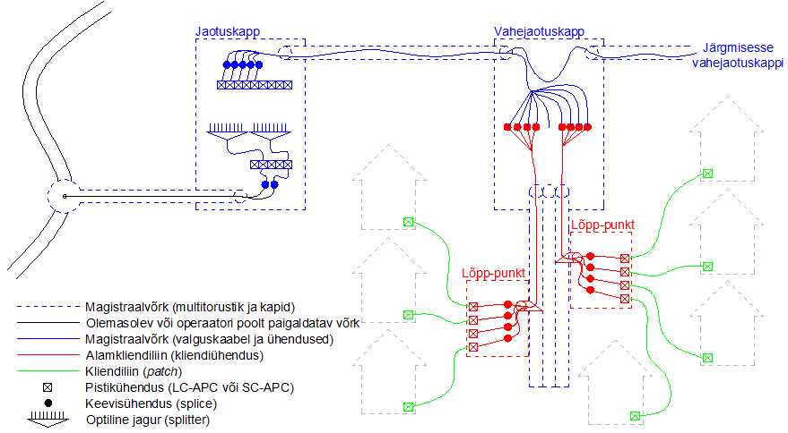

Jaotuskapp - on kapp, kuhu on paigaldatud splitterid, kuhu on toodud operaatorite sisendkaablid ja väljuvad magistraalliinid (erandjuhul ka alamkliendiliinid). Igale operaatorile on reserveeritud splitter(id), mis ühendatakse operaatori tellimusel kliendikiududega läbi pistikühenduse (reeglina LC-APC tüüpi).
Jaotuskapp koosneb:
- Sisendpaneel –keevituspaneel, kus otsastatakse operaatorite sisendkaablid, ning ühendatakse nummerdatud pistikupaneelis asuvatele adapteritele, mille külge omakorda ühendatakse läbi pistikliite splitteri(te) sisendkiud. Sisendpaneele võib olla kapis mitu
- Splitterite sektsioon- sektsioon, kuhu paigaldatakse splitterid.
- Väljundpaneel - keevituspaneel, kus otsastatakse kliendi poole suunduvad liinid ning ühendatakse nummerdatud pistikupaneelis asuvatele adapteritele, mille külge omakorda ühendatakse läbi pistikliite splitteri(te) väljundkiud. Väljundpaneele võib olla kapis mitu.
Vahejaotuskapp – on kapp, kus ühendatakse suurema kiudude arvuga magistraalkaablid väiksema kiudude arvuga alamkliendiliinidega. Ühendused teostatakse keevituse teel (splicing).
Lõpp-punkt – koht, kus otsastatakse alamkliendiliin(id) ning ühendatakse adapteri(te)sse (reeglina SC-APC), kuhu ühendatakse kliendiliin(id) (patch).
Kiupunt – valguskaablis ühisesse kesta (tube) grupeeritud kiud.
Multitoru – ühisesse kesta paigaldatud mikrotorude kogum.
Magistraalvõrk – rohkem kui ühe aadressipunkti ühendamiseks tarvilik võrguelementide kogum (sh kogu jaotuskapi sisu).
Alamkliendiliin – ainult ühe aadressipunkti lõpp-punkti ühendamiseks tarvilike võrguelementide kogum.
Kliendiliin – lõpp-punktist hoonesse paigaldatav passiivne optiline kaabel.
Mikrotorusüsteem – mikrotoru võrk koos kõigi elementidega (sh konnektorid, hargmikud, kaevud, kapid, karbid jne), kuhu paigaldatakse ja kus ühendatakse valguskaablid.

Olemasolev olukord

Projekteeritav sidetrass paikneb Võiste alevikus peamiselt eramute piirkonnas. Enamus maste, millele sidevõrk rajatakse on betoon- ja puitmastid.

Liitumispunkt(id) baasvõrguga – ELA SA

Eesti Lairiba Arenduse Sihtasutuse tehnilistest tingimustest väljavõte:
ELA SA sidekaev 108K08, milles jätkumuhv 108M05
• Paigaldada ELA SA sidetrassile pealt paigaldatav sidekaev (Vesimentor). Kaevu tähis
108YK01.
• ELA SA’le kuuluva sidekaevu paigaldamine Transpordiameti teemaale võib toimuda vaid
kooskõlastatult Transpordiametiga.
• Juhul, kui kaevu paigaldamine ELA SA sidetrassile ei ole Transpordiameti poolt lubatud,
siis paigaldada kaev ELA SA sidetrassi kõrvale.
• Rajada sidetoru sidekaevuni 108YK01.
• Katkestada paigaldatud sidekaevus 108YK01 või selle kõrval ELA SA 4-avalise multitoru
2.mikrotoru (oranž).
• Kaevu 108YK01 paigaldamisel ELA SA sidetrassi kõrvale pikendada ELA SA katkestatud
oranže mikrotorusid 4-avalise multitoruga paigaldatud sidekaevuni.
• Ühendada katkestatud oranžid mikrotorud paigaldatud multitoru mikrotorudega 2 (oranž) ja
4 (pruun). Mikrotorud 1 ja 3 sulgeda hermeetiliselt. Torujätkude tähised 108L01YH03YR01
ja 108L01YH03YR02.
• Vähemalt 24-kiuline kaabel puhuda sidekaevude 108K08, 108K09 ja 108YK01 vahelise
4-avalise multitoru 2.mikrotorusse (oranž). Lõigu tähis 108L01YH03.
• Sidekaevust 108YK01 puhuda kaabel edasi mööda paigaldatud sidetoru sihtkohta.
• Sidekaevu 108K08 jätta kaablivaru 15m ning sidekaevudesse 108K09 ja 108YK01 jätta
kaablivaru 30m.
• Paigaldatud sidekaev 108YK01, ELA SA sidetrassi ja paigaldatud sidekaevu vaheline
4-avaline multitoru (juhul, kui on paigaldatud), ELA SA sidekaevudes ja mikrotorus olev
kaabel jääb kuuluma ELA SA’le. Piiritluspunkt on sidekaevu 108YK01 kaevusein.
• Väljapoole olemasolevat kasutusala jääv ELA SA sidetrass (sh sidekaev) seadustada ELA
SA kasuks.
• Tööde teostamine ELA SA sidevõrgus võib toimuda vaid ELA SA volitatud esindaja, AS
Connecto Eesti, järelevalve töötaja juuresolekul.
• Juhul, kui Transpordiameti teemaal tehnovõrgu rajamise või rekonstrueerimise
kooskõlastuse tingimuseks on 5-aastase garantii nõue teekatendi taastamisele (st ka tee
taastamisprojektile), mis hõlmab mistahes defekte, vigu või muid (varjatud) puudusi, mis on
tekkinud seoses tehnovõrgu rajamisega ja millega seoses nõutakse tehnovõrgu omanikult
(ELA SA) vastavat garantiikirja, tuleb töid teostaval ettevõttel anda täpselt samasuguse
ulatuse ja kehtivusega (5 aastat) garantii ELA SA-le.
• Kaabli ühendamiseks jätkumuhvi 108M05 tuleb Enefit Connect OÜ'l tellida ELA SA’lt
arendustöö tellimus A.
• Kiudude keevitamine teostada vastavalt kiudude jaotusskeemile (väljastatakse koos
arendustööga A).
• ELA SA sidetrassile paigaldatud sidekaevu ELA SA nõuetekohane teostusjoonis ja ELA SA
sidevõrguga seonduva sidetrassi teostusjoonis või kulgemise skeem edastada ELA SA’le koos
arendustööga A andmebaasi ELA-12 vahendusel.

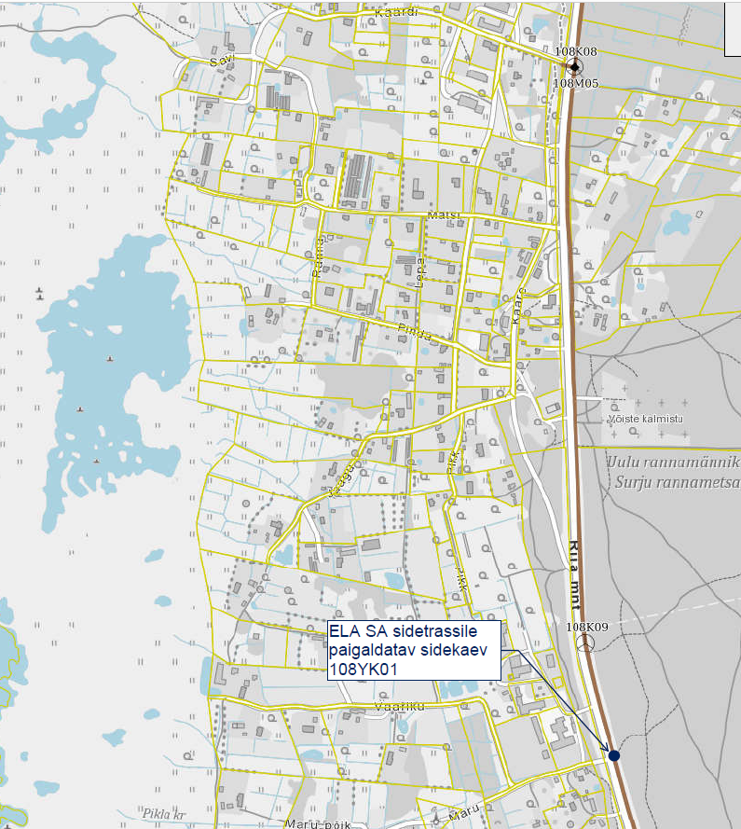

Sidevõrk maaliinina
- Eesti Lairiba Arenduse Sihtasutuse elektroonilise sidevõrgu säilimiseks on vajalik ehitusprojektis ette näha järgmised
- punktid:
- Liinirajatise kaitsevööndis on liinirajatise omaniku loata keelatud  igasugune tegevus, mis võib ohustada liinirajatist
- (Elektroonilise side seadus, peatükk 11).
-  Liinirajatise kaitsevööndis töötamisel on pinnase töötlemisel keelatud mehhanismide/masinate kasutamine ja kõik tööd
- tuleb teostada käsitööna.
-  Ehitusprojekt esitada kooskõlastamiseks digitaalselt elasa.haldus@connecto.ee või paberkandjal ühes eksemplaris
- kooskõlastajale aadressil Tuisu 19 Tallinn „ELA SA haldus“.
-  Ehitusloakohustusega tehnorajatise ehitamine kaitsevööndis on lubatud ainult vastavalt kooskõlastatud ehitusprojektile
- KOV poolt väljastatud ehitusloa alusel.
-  Majandus- ja taristuministri 25.06.2015 määrusele nr 73 „Ehitise kaitsevööndi ulatus, kaitsevööndis tegutsemise kord
- ja kaitsevööndi tähistusele esitatavad nõuded“ vastava tegutsemisluba EstWin liinirajatise kaitsevööndis tegutsemiseks
- on vajalik taotleda järgmiste tööde tegemiseks:
-  mullatööde tegemine sügavamal kui 0,3 meetrit ja küntaval maal sügavamal kui 0,45 meetrit;
-  mis tahes mäe-, laadimis-, süvendus-, lõhkamis-, üleujutus-, niisutus- ja maaparandustööd;
-  puude istutamine ja langetamine;
-  vees paikneva liinirajatise kaitsevööndis süvendustööde tegemine, veesõiduki ankurdamine ning heidetud
- ankru, kettide, logide, traalide ja võrkudega liikumine, veesõidukite liiklustähiste ja poide paigaldamine ning
- jää lõhkamine ja varumine;
-  pinnases paikneva liinirajatise kaitsevööndis löökmehhanismidega töötamine, pinnase tihendamine või
- tasandamine, transpordivahenditele ja mehhanismidele läbisõidukohtade rajamine;
-  muu infrastruktuuri avarii kõrvaldamine.
-  EstWin liinirajatise kaitsevööndis tegutsemiseks tegutsemisloa taotlemisest vaata: www.connecto.ee Tööde
- teostamine Eesti Lairiba Arenduse Sihtasutuse sidevõrgu liinirajatiste kaitsevööndis võib toimuda kooskõlastatult AS
- Connecto Eesti järelevalvajaga.
Projekteeritud mikotorud paigaldada üldjuhul pinnasesse 0,8m sügavusele, kuid mitte vähem kui 0,7m sügavusele. Sissesõidu- ja kruusateel, tee servades ning haritaval maal paigaldada trassid min. 1 m sügavusele kui pole asendiplaanil välja toodud erijuhtu.
Kohtades, kus mikrotorustik paigaldatakse tee alla või kinnisel meetodil paigaldatavatel lõikudel, tuleb ette näha täiendav kattetoru (multitoru puhul läbimõõduga vähemalt 110mm, tugevusklass A).
Lahtisel kaevel teha trasside ümber liivapadi ja tihendada vastavalt kaevise joonisele. Multitoru paigaldusel pidada kinni tootja poolt ette antud väikseimast lubatud painderaadiusest. Ristumisel kõrvalteede ja kraavidega vältida järske nurki. Paigaldatava trassi ja täiendava kaitsetoru vahed tihendada montaaživahu abil.
Ristumistel teiste maakaablite vee- ja kanalisatsioonitorudega, tuleb trassi paigaldussügavus täpsustada kohapeal, ehituse käigus, tehes kindlaks nende täpse asukoha ja suuna.
Minimaalsed püstvahekaugused ristumisel maa-aluste objektidega on järgmised:
• vee- ja kanalisatsioonitoru 0,3 m;
• kaugküttetorustik (kanali või toru välispind) 0,2 m;
• alla 1000 V elektrikaabel (ol. olev kaabel peab paiknema kõrgemal) 0,2 m;
• 1 - 110 kV elektrikaabel (ol. olev kaabel peab paiknema kõrgemal) 0,3 m;
• sidekaabel või - kanalisatsioon (olemasolev kaabel peab paiknema kõrgemal) 0,3 m;
• drenaaž 0,3 m.

Ehituse ajal lahtikaevatud kaablid, torud ja kaevud kaitsta täiendavalt mehaaniliste vigastuste vältimiseks.

Sidevõrk õhuliinina

Õhuliinide paigaldamisel järgida ettenähtud normikohaseid liinijuhtmete ja liinide omavahelisi vahekaugusi ning liinide minimaalseid vahekauguseid ristuvate liinidega, looduslike objektidega, teedega.

Õhkvahemikud sideliini ja maa vahel
Maapinnani | Sõiduteeni | Kergliiklusteeni | Suuregabariidiliste töömasinate töötamisaladel
4,0 [m] | 7,0* [m] | 4,5 [m] | 5,0 [m]
*Teeomaniku kooskõlastusel võib vahekaugust vähendada 1,5 m võrra vastavalt standardile EVS-EN 50341-2-20:2017

Ühispaigaldus kuni 1 kV rippkeerdõhukaablitega

Ühisriputus ei ole lubatud SN-2M tüüpi nn. künamastidel.

Madalpingeõhukaabli ja sideliinide kinnituskohtade vahe mastil peab olema vähemalt 0,3 m. Vähim vertikaalvahemik madalpingeõhukaabli ristumisel sideliiniga peab visangus olema 0,3 m. Ühistel tarinditel paiknevate rööpsete madalpingeõhukaablite ja metallivabade sideliinide õhkvahemikke visangus ei normita. Paigaldamisel tuleb välistada nende omavaheline kokkupuutumine arvutatuna kõikidel piirkoormusjuhtumitel ja arvestades seejuures olemasoleva elektriliini tegelikke rippeid. Piirkoormusjuhtumid on kirjeldatud standardis prEVS-EN 50341-2-20:2017.

Madalpingeõhuliinide ühisriputuse korral peab kinnitama vähemalt 20 mm laiuse kollase hoiatuslindi madalpinge- ja sidekaablite (sh. microduct) vahele madalpingekaablist allapoole. Erijuhul, kui sideliin paikneb madalpingeliinist kõrgemal, siis hoiatuslinti ei paigaldata.

Tähistused

Sidevõrk tähistada vastavalt määrusele: „Ehitise kaitsevööndi ulatus, kaitsevööndis tegutsemise kord ja kaitsevööndi tähistusele esitatavad nõuded“.

Siderajatis (maaliin) asukoht märgistatakse maapealsete märketulpadega või hoiatavate märkidega, kui kinnisasja omanik seda soovib või liinirajatise omanik peab seda vajalikuks. Juhul kui asukohta märgistav maapealne märketulp või hoiatav märk paigaldatakse liinirajatise asukohast eemale, siis tuleb paigaldada märketulbale või hoiatavale märgile liinirajatise täpsele asukohale viitav silt (kleebis).

Ühe märketulbaga või elektroonse markeriga märgistatakse:
1) liinirajatise lõikumiskoht teise tehnovõrguga (elektroonilise side ja elektri kaablitega, vee-, kanalisatsiooni-, soojus-, gaasi- ja muude torustikega, kõrgepinge õhuliinidega, teetruupidega);
2) liinirajatise lõikumiskoht teelt mahasõiduga ja ristuva teega (sirgjooneliselt kulgeva liinirajatise puhul);
3) liinirajatise lõikumiskoht kinnisasja piiriga;
4) koht, kus liinirajatis muudab kulgemise suunda ja kaldub sirgjooneliselt kulgevast trassist rohkem kui kaks meetrit kõrvale;
5) kinnisel meetodil paigaldatava liinirajatise algus ja lõpp.
Kahe märketulbaga või elektroonse markeriga märgistatakse:
1) liinirajatise jätku- ja reservikaev;
2) liinirajatise lõikumiskoht tee, kraavi ja jõega.
Märketulba maapealse osa kõrgus peab olema vähemalt üks meeter.

Tee muldkehas paikneva liinirajatise märgistamiseks tuleb märketulbad panna väljapoole tee muldkeha, kuid mitte lähemale kui kolm meetrit teepeenra välisäärest selliselt, et oleks tagatud mehhanismide kasutamine teehoiutöödel. Sirgjooneliselt kulgevat liinirajatist märgistavate märketulpade vahekaugus ei tohi olla suurem kui 300 meetrit.

Liinirajatise asukoha märgistamiseks maastiku- ja muinsuskaitse objektidel, kus on keelatud kasutada märketulpasid, hoiatavaid märke või silte, tuleb kasutada elektroonseid markereid. Elektroonsed markerid tuleb paigaldada pinnasesse või tee muldkehasse liinirajatise kohale. Liinirajatise märgistamiseks tuleb kasutada «Elektroonilise side seaduse» § 20 lõike 1 alusel kehtestatud nõuetele vastavaid elektroonseid markereid (raadiosageduslikke identifitseerimisseadmeid). Elektroonse markeri paigaldamisel tuleb järgida valmistajatehase soovitusi.

Demontaaž ja jäätmete käitlemine

Demonteeritavad mastid, kilbid ja muud objekti piirkonnas on näidatud asendiplaanidel ning kogused töömahtude tabelis.

Jäätmete käitlemisel tuleb lähtuda jäätmeseadusest. Tööplatsilt koguda kokku ja sorteerida tööde käigus tekkinud ehitusjäätmed ja muu ehituspraht (traadi jupid, RB tükid vms). Tekkinud ehitusjäätmed taaskasutatakse või kõrvaldatakse nõuetele vastavas ehitusjäätmete käitluskohas.
Ehitusjäätmeid käitlev isik peab omama sellekohast jäätmeluba või olema ehitusjäätmete käitlejana registreeritud Keskkonnaametis. Ehitusjäätmeid, mida jäätmevaldaja ei taaskasuta, ei tohi anda vedamiseks, kõrvaldamiseks või taaskasutamiseks üle isikule või ettevõttele, kellel puudub vastav jäätmeluba või kes ei ole ehitusjäätmete vedajana registreeritud Keskkonnaametis.

Pinnasekatete taastamine ja kõrghaljastuse säilitamine

Peale tööde või töölõigu lõpetamist taastada ehitustööde käigus rikutud või eemaldatud katted (asfalt, muru, kruus, kõnnitee plaadid, äärekivid jne) esialgses mahus kaevetöödele eelnevasse seisundisse, kui joonistel ei ole ette nähtud teisiti. Taastamise mahud on ära näidatud asendiplaanil ja töömahtude tabelis.

Peale tööde või töölõigu lõpetamist tuleb töövõtjal taastada ehitustööde käigus rikutud või eemaldatud kinnistute piirimärgid.

Ehituskaevikust väljakaevatava ja tagasitäiteks mittekasutatava pinnase ladustamise asukoht kooskõlastada kohaliku omavalitsusega ning vedada litsentseeritud püsijäätmete käitluskohata.
Kaevise teisaldamisel tuleb lähtuda maapõueseaduses toodud nõuetest.

Drenaaži kahjustamise korral taastada selle töövõime. Tagada maaparandusehitiste drenaažisüsteemi elementide (dreenid, drenaažikaevud ja drenaažisuudmed) nõuetekohane toimimine. Ehitustööde käigus drenaažisüsteemi juhusliku vigastamise korral asendada vigastatud
savitorud kaeve ulatuses vähemalt sama läbimõõduga savi- või plasttorudega

Vältida trasside vahetus läheduses säilitatavate puude vigastamist. Puude puhul on kaitsetsoon minimaalselt puu võra ristprojektsioon maapinnal. Nendes kohtades, kus on oht mehhanismiga puud vigastada, tuleb puudele paigaldada tüvekaitsmed. Tüve ümber siduda püstised lauad, laudade ja tüve vahele panna pehmendus (kivivill, autokummid, vms). Laudadest kaitse peab ulatuma kogu tüve ulatuses võrani. Jälgida tuleb, et ehitustööde käigus ei vigastataks puude oksi.

Puude võra tsoonis vältida pinnase kuhjamist ning raskete veokite liikumist, mis kahjustavad puu juurte ainevahetust. Puu ühel või mitmel küljel ei tohi kõiki juuri läbi raiuda, tekib puu ümberkukkumise oht. Üle 4 cm läbimõõduga juuri ei tohiks läbi raiuda, see muudab puu altiks haigustele. Kui sellise läbimõõduga juured jäävad kaevetööde alasse, siis tuleb seal kaevata labidaga käsitsi ja seda ka vaid puu ühelt küljelt. Kui see on siiski vältimatu, tuleb juured läbi lõigata teravalt (järsult) - lõikekoht ei tohi jääda narmendav või ebaühtlane. Paljastunud juured tuleb katta nii ruttu kui võimalik mulla, multši või niiske kangaga. Läbilõigatud puujuuri kaitstakse järgmiselt: kaevise sein toestatakse maasse taotud vaiade vahele tõmmatud võrgu ja kotiriidega (kõdunev kotiriie jäetakse maasse) ning juurte ja kaevise seina vahe täidetakse liiva- ja turbasegust kihiga, kuhu peale kaevetööde lõppu kasvavad juured. Kui kaevist hoitakse pikemalt lahti, kaetakse kaevise puupoolne serv kilega, mis ei lase kastmisveel välja nõrguda ning puud kastetakse iga päev. Kaevise kinniajamisel säilitada turba ja liivasegu kinnihoidev kangas, kile eemaldada.
Puid tuleb kaitsta ka juhul kui maapinda tõstetakse üle 20 cm. Sel juhul on lihtsamaks abinõuks jätta lohk ümber puutüve.

Töövõtja vastutab tööde teostamise ajal keskkonnakaitse eest ehitusplatsil ja sellega piirneval alal vastavalt Eesti Vabariigis kehtivatele seadustele ja nõuetele.

Ehitustööde dokumenteerimine ja järelevalve

Ehitustööde dokumenteerimisel lähtuda Eesti Vabariigi Ehitusseadustikus toodud kasutuselevõtu protseduurist. Ehituse järelevalvet teostab tellija poolt volitatud isik või ettevõte. Kõik kõrvalekalded projektist kooskõlastada kõigi huvitatud instantsidega s.h. tellija ja projekteerijaga ning fikseerida kirjalikult.

